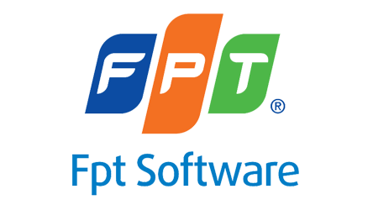

TÀI LIỆU HƯỚNG DẪN SỬ DỤNG
Tính năng thanh toán trực tuyến

Người viết: Vũ Hương Giang

Hà Nội, 3/2022

MỤC LỤC

A. GIỚI THIỆU 1
1. Mục đích 1
2. Người dùng 1
3. Quy trình 1
B. HƯỚNG DẪN SỬ DỤNG 2
1. Khách hàng 2
1.1 Mua UBot 2
1.2 Tìm kiếm và xem lịch sử đơn hàng 5
1.3 Xem chi tiết đơn hàng 5
1.4 Tải hóa đơn và hợp đồng 6
2. Kế toán 7
2.1 Tìm kiếm và xem lịch sử đơn hàng 7
2.2 Xem chi tiết đơn hàng 7
2.3 Tải hóa đơn và hợp đồng 7
2.4 Xuất file excel tổng hợp thông tin hóa đơn 7

GIỚI THIỆU

Mục đích
Tính năng Thanh toán trực tuyến giúp khách hàng chủ động mua và kích hoạt gói dịch vụ do UBot cung cấp. Đồng thời, giảm tải công việc xuất hóa đơn, tạo hợp đồng cho kế toán khi có đơn hàng phát sinh.

Người dùng
Tính năng này hướng đến hai đối tượng sử dụng:
- Khách hàng: Những người có nhu cầu sử dụng dịch vụ do UBot cung cấp.
- Kế toán: Kế toán chịu trách nhiệm quản lý hóa đơn đầu ra cho Ubot.

Quy trình
Quy trình thanh toán trực tuyến
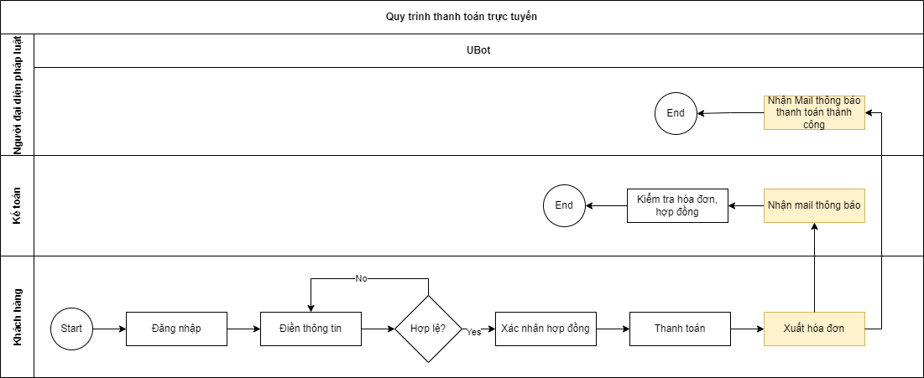
Lưu ý: Màu vàng là những bước được tự động.

HƯỚNG DẪN SỬ DỤNG

Khách hàng

Mua UBot
Tính năng này giúp khách hàng chủ động mua và kích hoạt gói dịch vụ do UBot cung cấp.
Bước 1: Sau khi đăng ký tài khoản, khách hàng truy cập https://portal.ubot.vn và đăng nhập.
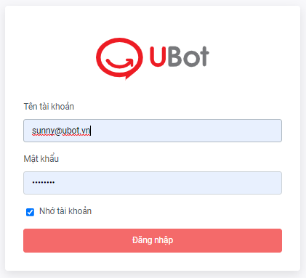
Bước 2: Truy cập menu Mua UBot
Bước 3: Chọn nút Mua ngay
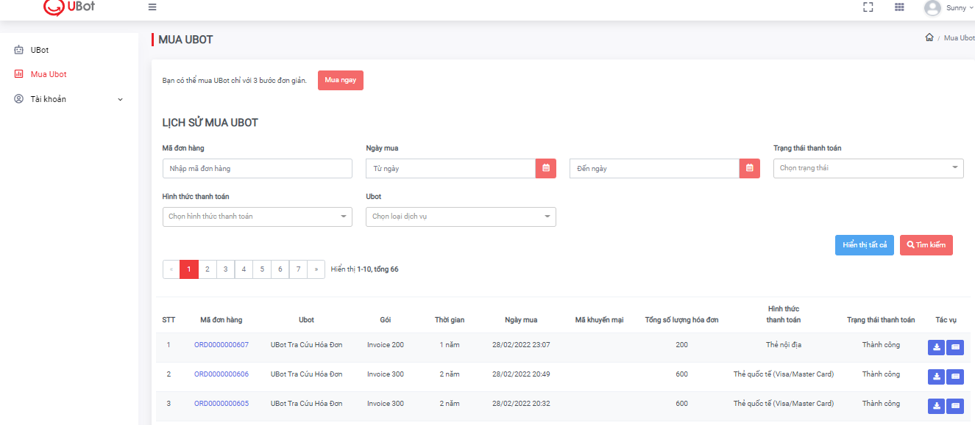
Bước 4: Nhập thông tin. Ở mục Điền thông tin xuất hóa đơn, nếu khách hàng chọn
+ Không xuất hóa đơn: hệ thống sẽ không xuất hóa đơn và bỏ qua bước tạp hợp đồng cho khách hàng, chuyển qua bước thanh toán luôn.
+ Sử dụng thông tin doanh nghiệp đã khai báo: hệ thống hiển thị 1 combo box cho khách hàng chọn công ty lưu sẵn trên hệ thống và 1 trường thông tin để điền thêm email người đại diện pháp luật.
+ Tùy chọn: hệ thống sẽ hiển thị các ô Text box để khách hàng điền thông tin doanh nghiệp bên mua, bao gồm cả email người đại diện pháp luật.

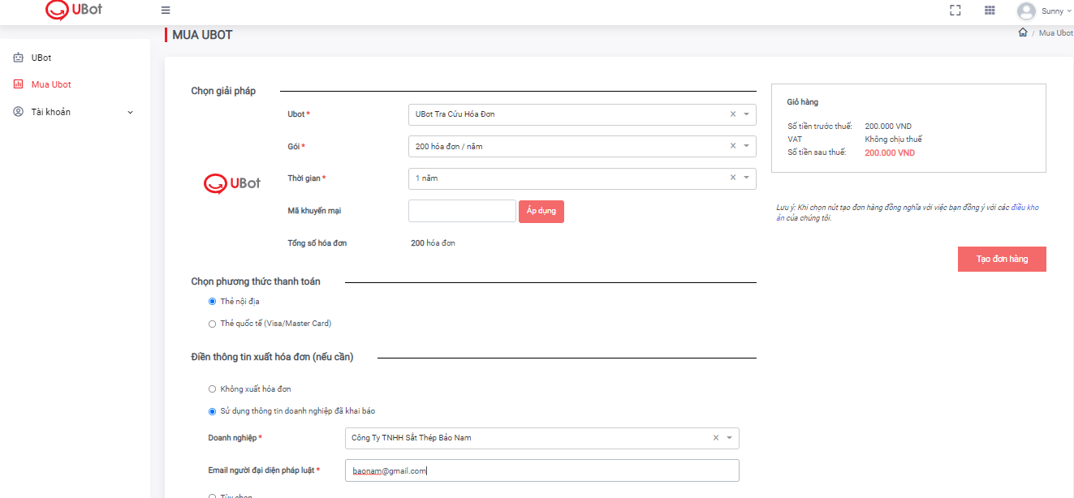
Bước 5: Chọn nút Tạo đơn hàng. Hệ thống sẽ verify thông tin công ty đã điền và thông tin trên trang https://dangkykinhdoanh.gov.vn/.
+ Nếu thông tin đúng: hệ thống chuyển qua bước thanh toán.
+ Nếu thông tin không đúng: hệ thống sẽ báo lỗi ở trường thông tin chưa hợp lệ.
Bước 6: Khách hàng xem lại hợp đồng, có thể bấm nút Quay lại/Tải hợp đồng/Xác nhận
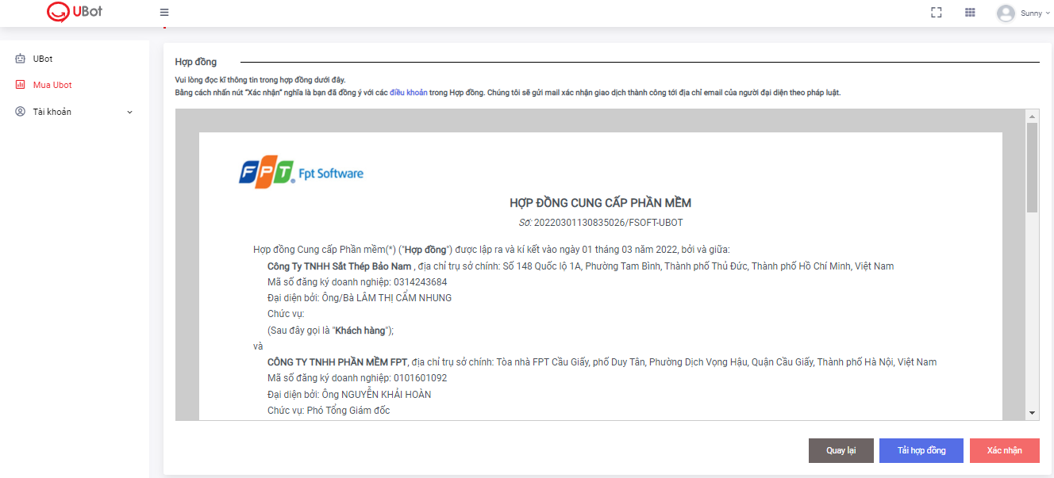
Ấn nút Xác nhận nghĩa là khách hàng đã đồng ý với các điều khoản trong Hợp đồng. Hệ thống sẽ gửi mail xác nhận giao dịch thành công tới địa chỉ email của người đại diện theo pháp luật.
Bước 7: Chọn ngân hàng và bấm Tiếp tục
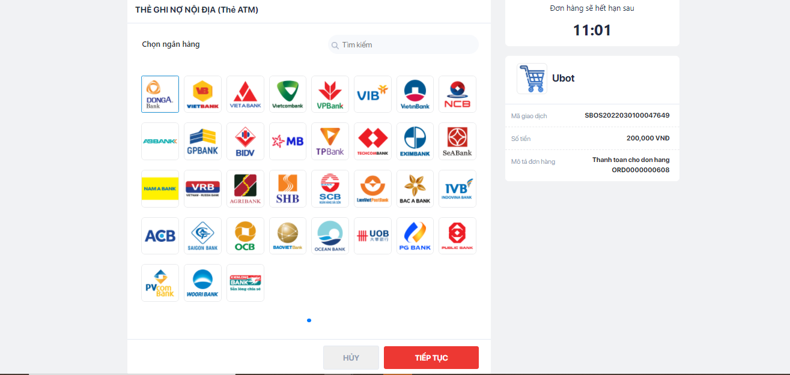
Bước 8: Nhập thông tin thẻ và bấm Tiếp tục
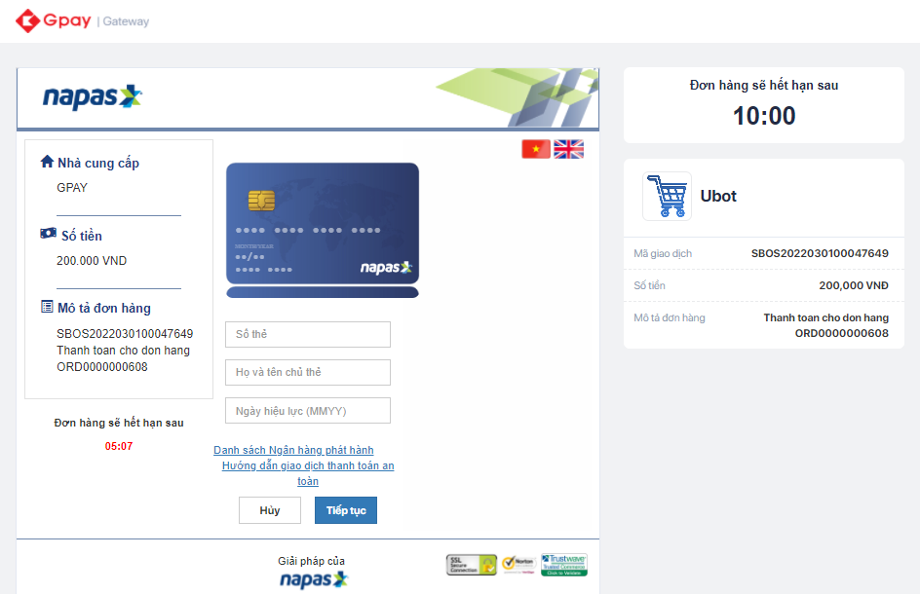
Bước 9: Nhập mã OTP, bấm Tiếp tục. Hệ thống hiển thị thông báo khi giao dịch thành công.
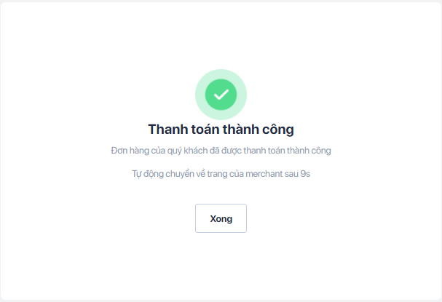
Bước 10: Hệ thống tự động chuyển hướng về Ubot để khách hàng sử dụng dịch vụ. Lúc này, gói dịch vụ mới của khách hàng đã được kích hoạt và sử dụng ngay được.
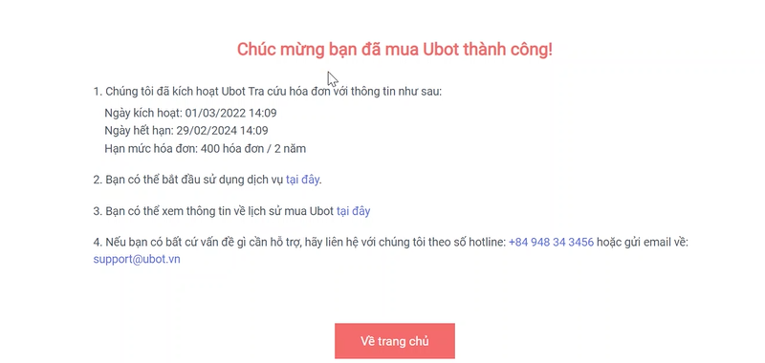

Tìm kiếm và xem lịch sử đơn hàng
Tính năng này giúp khách hàng tra cứu và xem lại lịch sử mua dịch vụ trên UBot.
Bước 1: Truy cập menu Mua Ubot
3
2
1
Bước 2: Nhập thông tin cần tìm kiếm
Bước 3: Nhấn nút Tìm kiếm. Hệ thống sẽ hiển thị các đơn hàng tương ứng các tiêu chí đã chọn.

Xem chi tiết đơn hàng
Bước 1. Sau khi truy cập menu Mua UBot, khách hàng ấn vào Mã đơn hàng của đơn hàng muốn xem chi tiết
Bước 2: Hệ thống hiển thị thông tin đơn hàng tương ứng.
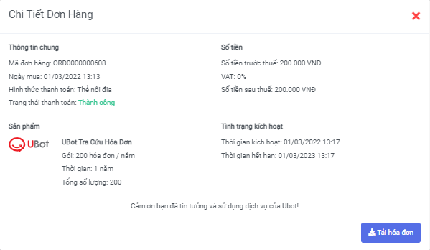

Tải hóa đơn và hợp đồng
Bước 1: Sau khi truy cập menu Mua UBot, khách hàng di chuyển xuống cột Tác vụ, ấn nút để tải hóa đơn và nút để tải hợp đồng.
Ảnh mẫu hóa đơn và hợp đồng:
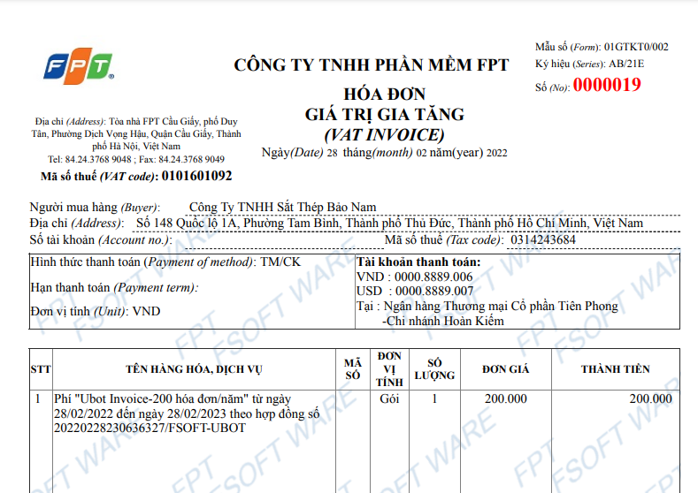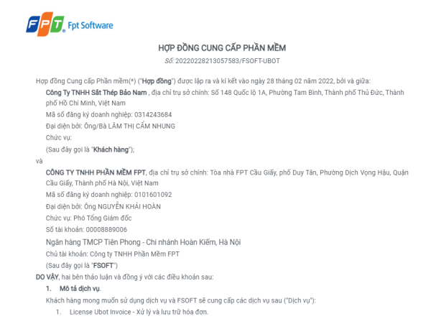

Kế toán

Tìm kiếm và xem lịch sử đơn hàng
Tham khảo mục 1.1 Tìm kiếm và xem lịch sử đơn hàng

Xem chi tiết đơn hàng
Tham khảo mục 1.2 Xem chi tiết đơn hàng

Tải hóa đơn và hợp đồng
Tham khảo mục 1.3 Tải hóa đơn và hợp đồng

Xuất file excel tổng hợp thông tin hóa đơn
Tính năng này giúp kế toán tải báo cáo tổng hợp thông tin các đơn hàng đã thực hiện dưới dạng file excel.
Bước 1: Sau khi truy cập menu Mua UBot, kế toán lọc ra các đơn hàng theo các tiêu chí như ý muốn. Tham khảo mục 1.1 Tìm kiếm và xem lịch sử đơn hàng
Bước 2: Kế toán chọn số đơn hàng muốn hiển thị trên 1 trang.
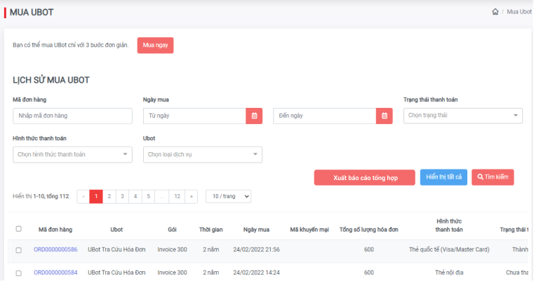
3
4
2
Bước 3: Chọn tất cả các đơn hàng cần xuất thông tin hoặc chọn tùy những đơn cần xuất.
Bước 4: Chọn nút Xuất báo cáo tổng hợp. Hệ thống sẽ export thông tin tổng hợp các đơn hàng đã chọn ra 1 file excel.
